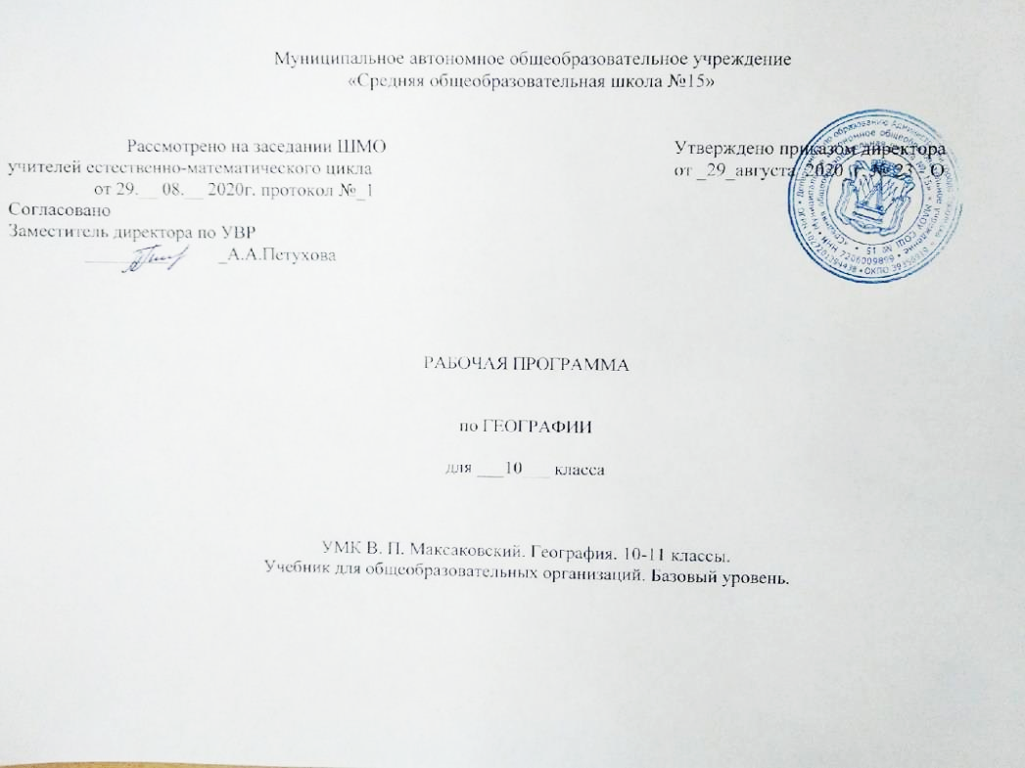

ПЛАНИРУЕМЫЕ РЕЗУЛЬТАТЫ ОСВОЕНИЯ УЧЕБНОГО ПРЕДМЕТА.

ЛИЧНОСТНЫЕ, МЕТАПРЕДМЕТНЫЕ И ПРЕДМЕТНЫЕ
РЕЗУЛЬТАТЫ ОСВОЕНИЯ
Предметными результатами освоения учащимися основной школы программы по географии являются:
понимание роли и места географической науки в системе научных дисциплин, ее роли в решении современных практических задач человечества и глобальных проблем;
формирование представления о современной географической научной картине мира и владение основами научных географических знаний (теорий, концепций, принципов, законов и базовых понятий);
овладение основами картографической грамотности и использования географической карты как одного из «языков» международного общения;
формирование картографической грамотности;
овладение основными навыками нахождения, использования и презентации географической информации;
формирование умений работать с разными источниками географической информации;
формирование умений выделять, описывать и объяснять существенные признаки географических объектов и явлений;
владение элементарными практическими умениями применять приборы и инструменты для определения количественных и качественных характеристик компонентов географической среды;
формирование умений вести наблюдения за объектами, процессами и явлениями географической среды, их изменениями в результате природных и антропогенных воздействий, оценивать их последствия;
формирование умений и навыков использования разнообразных географических знаний в повседневной жизни для объяснения и оценки разнообразных явлений и процессов, самостоятельного оценивания уровня безопасности окружающей среды, адаптации к условиям территории проживания, соблюдения мер безопасности в случае природных стихийных бедствий и техногенных катастроф;
формирование представлений об особенностях экологических проблем на разных территориях и акваториях, умений и навыков безопасного и экологически целесообразного поведения в окружающей среде.
Обучение географии в средней школе должно быть направлено на достижение следующих личностных результатов: российской гражданской идентичностью и гражданской позицией;
мировоззрением и нравственным сознанием, соответствующим современному уровню развития науки и общественной практики, основанным на диалоге культур, а также осознанием своего места в поликультурном мире на основе усвоения общечеловеческих ценностей;
толерантным сознанием и поведением в поликультурном мире, готовностью и способностью вести диалог с другими людьми;
коммуникативными навыками сотрудничества в образовательной, общественно полезной, учебно-исследовательской, проектной и других видах деятельности;
готовностью и способностью к образованию, в том числе самообразованию, сознательным отношением к непрерывному образованию как условию успешной профессиональной и общественной деятельности.
Метапредметные результаты освоения выпускниками средней школы программы по географии заключаются в формировании и развитии посредством географического знания: ставить учебные задачи, вносить изменения в содержание учебной задачи и выбирать наиболее рациональную последовательность ее выполнения;
планировать и корректировать свою деятельность в соответствии с ее целями, задачами и условиями;
оценивать свою работу в сравнении с существующими требованиями;
пользоваться различными способами самоконтроля;
классифицировать в соответствии с выбранными признаками, систематизировать и структурировать информацию;
формулировать проблемные вопросы, искать пути решения проблемной ситуации;
пользоваться навыками анализа и синтеза;
искать и отбирать необходимые источники информации;
представлять информацию в различных формах(письменной и устной) и видах;
работать с разными видами текстов(учебным текстом и внетекстовыми компонентами) — научно-популярными, публицистическими, художественными: составлять тезисный план, выводы, конспект, тезисы выступления;
переводить информацию из одного вида в другой(текст в таблицу, карту в текст и т. п.); использовать различные виды моделирования исходя из учебной задачи;
создавать собственную информацию и представлять ее в соответствии с учебными задачами;
выступать перед аудиторией, придерживаясь определенного стиля при выступлении;
вести дискуссию, диалог;
находить приемлемое решение при наличии разных точек зрения.
Программа предусматривает формирование у учащихся общеучебных умений и навыков, овладение ими универсальными способами учебной деятельности. На базовом уровне это: умение работать с картами различной тематики и разнообразными статистическими материалами;
определение сущностных характеристик изучаемого объекта;
самостоятельный выбор критериев для сравнения, сопоставления, оценки и классификации объектов;
поиск нужной информации по заданной теме в источниках различного типа, в том числе в геоинформационных системах;
обоснование суждений, доказательств; объяснение положений, ситуаций, явлений и процессов;
владение основными видами публичных выступлений; презентации результатов познавательной и практической деятельности.
В результате изучения учебного предмета «География» на уровне среднего общего образования:
Выпускник на базовом уровне научится:
понимать значение географии как науки и объяснять ее роль в решении проблем человечества;
определять количественные и качественные характеристики географических объектов, процессов, явлений с помощью измерений, наблюдений, исследований;
составлять таблицы, картосхемы, диаграммы, простейшие карты, модели, отражающие географические закономерности различных явлений и процессов, их территориальные взаимодействия;
сопоставлять и анализировать географические карты различной тематики для выявления закономерностей социально-экономических, природных и геоэкологических процессов и явлений;
сравнивать географические объекты между собой по заданным критериям;
выявлять закономерности и тенденции развития социально-экономических и экологических процессов и явлений на основе картографических и статистических источников информации;
раскрывать причинно-следственные связи природно-хозяйственных явлений и процессов;
выделять и объяснять существенные признаки географических объектов и явлений;
выявлять и объяснять географические аспекты различных текущих событий и ситуаций;
описывать изменения геосистем в результате природных и антропогенных воздействий;
решать задачи по определению состояния окружающей среды, ее пригодности для жизни человека;
оценивать демографическую ситуацию, процессы урбанизации, миграции в странах и регионах мира;
объяснять состав, структуру и закономерности размещения населения мира, регионов, стран и их частей;
характеризовать географию рынка труда;
рассчитывать численность населения с учетом естественного движения и миграции населения стран, регионов мира;
анализировать факторы и объяснять закономерности размещения отраслей хозяйства отдельных стран и регионов мира;
характеризовать отраслевую структуру хозяйства отдельных стран и регионов мира;
приводить примеры, объясняющие географическое разделение труда;
определять принадлежность стран к одному из уровней экономического развития, используя показатель внутреннего валового продукта;
оценивать ресурсообеспеченность стран и регионов при помощи различных источников информации в современных условиях функционирования экономики;
оценивать место отдельных стран и регионов в мировом хозяйстве;
оценивать роль России в мировом хозяйстве, системе международных финансово-экономических и политических отношений;
объяснять влияние глобальных проблем человечества на жизнь населения и развитие мирового хозяйства.

Выпускник на базовом уровне получит возможность научиться:
характеризовать процессы, происходящие в географической среде; сравнивать процессы между собой, делать выводы на основе сравнения;
переводить один вид информации в другой посредством анализа статистических данных, чтения географических карт, работы с графиками и диаграммами;
составлять географические описания населения, хозяйства и экологической обстановки отдельных стран и регионов мира;
делать прогнозы развития географических систем и комплексов в результате изменения их компонентов;
выделять наиболее важные экологические, социально-экономические проблемы;
давать научное объяснение процессам, явлениям, закономерностям, протекающим в географической оболочке;
понимать и характеризовать причины возникновения процессов и явлений, влияющих на безопасность окружающей среды;
оценивать характер взаимодействия деятельности человека и компонентов природы в разных географических условиях с точки зрения концепции устойчивого развития;
раскрывать сущность интеграционных процессов в мировом сообществе;
прогнозировать и оценивать изменения политической карты мира под влиянием международных отношений;
оценивать социально-экономические последствия изменения современной политической карты мира;
оценивать геополитические риски, вызванные социально-экономическими и геоэкологическими процессами, происходящими в мире;
оценивать изменение отраслевой структуры отдельных стран и регионов мира;
оценивать влияние отдельных стран и регионов на мировое хозяйство;
анализировать региональную политику отдельных стран и регионов;
анализировать основные направления международных исследований малоизученных территорий;
выявлять особенности современного геополитического и геоэкономического положения России, ее роль в международном географическом разделении труда;
понимать принципы выделения и устанавливать соотношения между государственной территорией и исключительной экономической зоной России;
давать оценку международной деятельности, направленной на решение глобальных проблем человечества.

СОДЕРЖАНИЕ УЧЕБНОГО ПРЕДМЕТА.
Базовый уровень
Человек и окружающая среда
Окружающая среда как геосистема. Важнейшие явления и процессы в окружающей среде. Представление о ноосфере.
Взаимодействие человека и природы. Природные ресурсы и их виды. Закономерности размещения природных ресурсов. Ресурсообеспеченность. Рациональное и нерациональное природопользование.
Геоэкология. Техногенные и иные изменения окружающей среды. Пути решения экологических проблем. Особо охраняемые природные территории и объекты Всемирного природного и культурного наследия.
Территориальная организация мирового сообщества
Мировое сообщество – общая картина мира. Современная политическая карта и ее изменения. Разнообразие стран мира. Геополитика. «Горячие точки» на карте мира.
Население мира. Численность, воспроизводство, динамика населения. Демографическая политика. Размещение и плотность населения. Состав и структура населения (половозрастной, этнический, религиозный состав, городское и сельское население). Основные очаги этнических и конфессиональных конфликтов. География рынка труда и занятости. Миграция населения. Закономерности расселения населения. Урбанизация.
Мировое хозяйство. Географическое разделение труда. Отраслевая и территориальная структура мирового хозяйства. Изменение отраслевой структуры. География основных отраслей производственной и непроизводственной сфер. Развитие сферы услуг. Международные отношения. Географические аспекты глобализации.
Региональная география и страноведение
Комплексная географическая характеристика стран и регионов мира. Особенности экономико-географического положения, природно-ресурсного потенциала, населения, хозяйства, культуры, современных проблем развития крупных регионов и стран Европы, Азии, Северной и Южной Америки, Австралии и Африки. Перспективы освоения и развития Арктики и Антарктики. Международная специализация крупнейших стран и регионов мира. Ведущие страны-экспортеры основных видов продукции.
Роль отдельных стран и регионов в системе мирового хозяйства. Региональная политика. Интеграция регионов в единое мировое сообщество. Международные организации (региональные, политические и отраслевые союзы).
Россия на политической карте мира и в мировом хозяйстве.География экономических, политических, культурных и научных связей России со странами мира. Особенности и проблемы интеграции России в мировое сообщество. Географические аспекты решения внешнеэкономических и внешнеполитических задач развития России.
Роль географии в решении глобальных проблем человечества
Географическая наука и географическое мышление. Карта – язык географии. Географические аспекты глобальных проблем человечества. Роль географии в решении глобальных проблем современности. Международное сотрудничество как инструмент решения глобальных проблем.

ТЕМАТИЧЕСКОЕ ПЛАНИРОВАНИЕ С УКАЗАНИЕМ КОЛИЧЕСТВА ЧАСОВНА ОСВОЕНИЕ КАЖДОГО РАЗДЕЛА
10 класс

№ п\п | Наименование разделов и тем | Всего часов | В том числе на:
 |  |  | практические работы | контрольные работы
1. | Территориальная организация мирового сообщества | 5 | 2 | 0
2. | Человек и окружающая среда | 5 | 1 | 0
3. | Население мира | 7 | 4 | 0
4. | Мировое хозяйство | 14 | 2 | 0
5. | Обобщение и повторение | 3 | 0 | 1
 | Итого | 34 | 9 | 1

